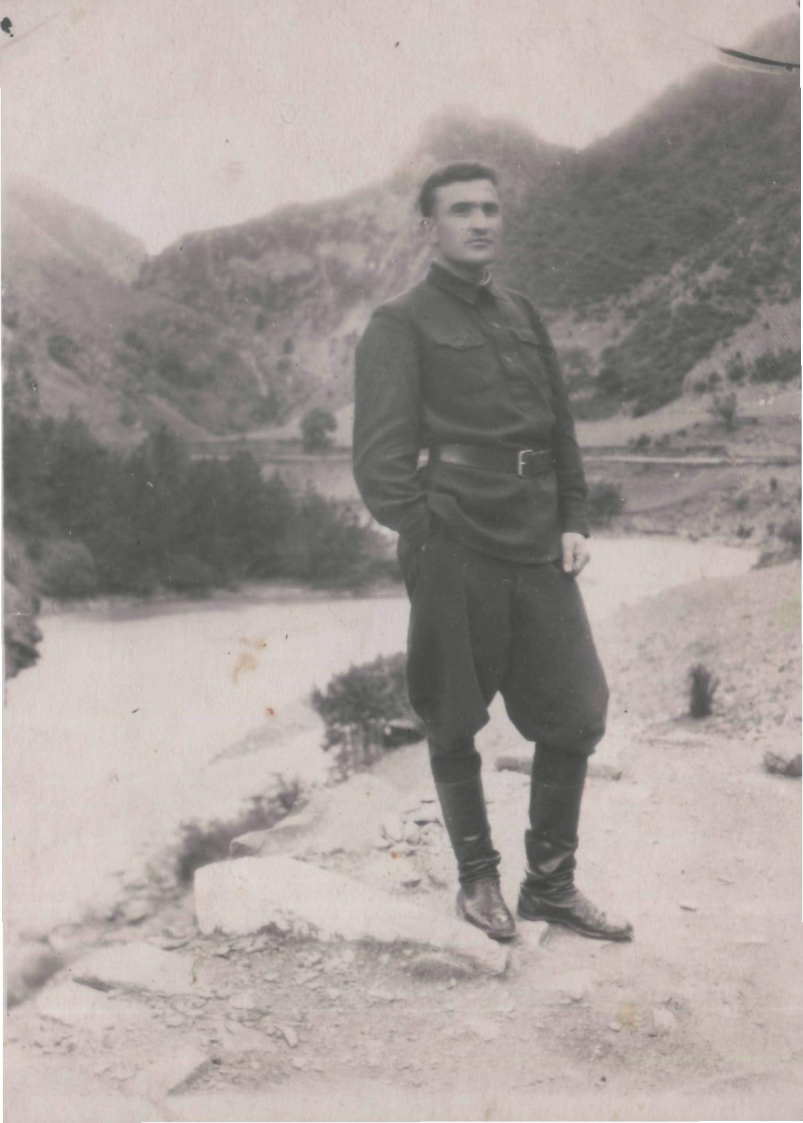
Ибрагимов Халит Халитович
08.05.1924 – 13.05.2001 г.
Прошло чуть более семидесяти лет, что-то уходит из нашей памяти, стирается, воспринимается уже не так остро, болезненно, менее тревожно. Некоторые факты мы уже, пожалуй, и не вспомним никогда, но, в чём большинство из нас не сомневается – события Великой Отечественной войны, затронувшие каждую семью россиян не сотрутся в нашей памяти уже никогда! В каждой семье это особая страница, особое событие, забыв которое мы рискуем стать «непомнящими родства своего».
Сейчас много говорят о национальной и государственной идентичности, о том событии, вокруг которого формируемся мы как государство, общность людей, объединённых одной целью, даже при многогранной индивидуальности каждого члена общества, при нашей национальной или религиозной разности. Это событие свершается сейчас, каждую минуту, с каждым из нас, порой совершенно незаметно, будто не знаковым происходящим. И всегда рядом с нами или в нашей памяти находятся те люди, на прошедшую жизнь или мнение которых мы опираемся, формируя свою жизнь, своё мировоззрение, свой менталитет.
Моё личное отношение к событиям Великой Отечественной войны сформировано не только тем, что я являюсь сыном фронтовика, но и тем, что на протяжении большей части моей жизни рядом находились те, которых сейчас называю Победители. Помню их поимённо: Кузнецов В.Г., Иванов В.С., Бабаевский В.Ф., Прохода В.П., Бабич А.А., Матвеев В.Н., Бибик М.Я., Ибрагимов Х.Х. – это только сотрудники Спецшколы.
С одним из таких людей, которые оказывают своё положительное влияние на происходящие события даже без своего присутствия здесь и сейчас, мне посчастливилось работать некоторое количество лет в Переясловской специальной школе. Общение с ним наложило свой отпечаток и на моё мировоззрение и продолжает его формировать.
Родился Халит Хайтович 8 мая 1924 года в Дагестанском селе Урада Кахибского (ныне Советского) района в самой обычной многодетной семье. Детство у него было, как и у подавляющего большинства его сверстников, одни мечты, одни цели и одинаково прерваны войной! После окончания школы в родном селе он поступил в Бакинское педагогическое училище, которое закончил уже в военном 1941 году. Приписав себе два года, он пытался уйти на фронт. Обман был быстро раскрыт, но уступая его просьбам, он был направлен Бакинским военкоматом 13 августа 1941 года в Сухумское артиллерийское военное училище, которое закончил в 1942 году и продолжил службу в 810 стрелковом полку 294 стрелковой дивизии командиром орудия.
Полк, в котором служил Ибрагимов Х.Х. имеет легендарную известность. Они все участники самой высокогорной войны в мире, Марухский перевал (высота 2739 м) в западной части Большого Кавказа прикрывали 808 и 810 полки 294 стрелковой дивизии. Они, в подавляющем своём большинстве 18-летние парни, встали преградой на пути отборных частей горнострелковой дивизии «Эдельвейс». Непреодолимой преградой стали не хребты кавказских гор, а стойкость и массовый героизм воинов, защищавших перевалы Кавказа.
Немецко-фашистские войска, выйдя во 2-й половине августа 1942 года к основным перевалам Большого Кавказа, возобновили активные наступательные действия, стремясь любой ценой овладеть нефтеносными районами Баку и Грозного, а также выйти к Черному морю навстречу своим войскам туапсинского и новороссийского направлений. Самый близкий перевал для соединения с этими группировками был Марухский.
Генерал Рудольф Конрад и его альпийские стрелки из 49-го горнострелкового корпуса были уверены в своей легкой победе. Альпийские стрелки, сформированные в горных селениях Тиролии из лучших альпинистов и лыжников, имели специальное горное снаряжение и вооружение, теплое обмундирование. Они могли быстро передвигаться в горах, подниматься на ледники и снежные перевалы.
С 27 августа по 1 сентября шли упорные бои на подступах к Марухскому перевалу. 5 сентября противник силами полка перешел в наступление и, имея большое превосходство в силах и средствах, овладел перевалом. Но дальнейшее его продвижение в Абхазию и Закавказье было остановлено силами 810 полка, стоявшего во 2-м эшелоне.
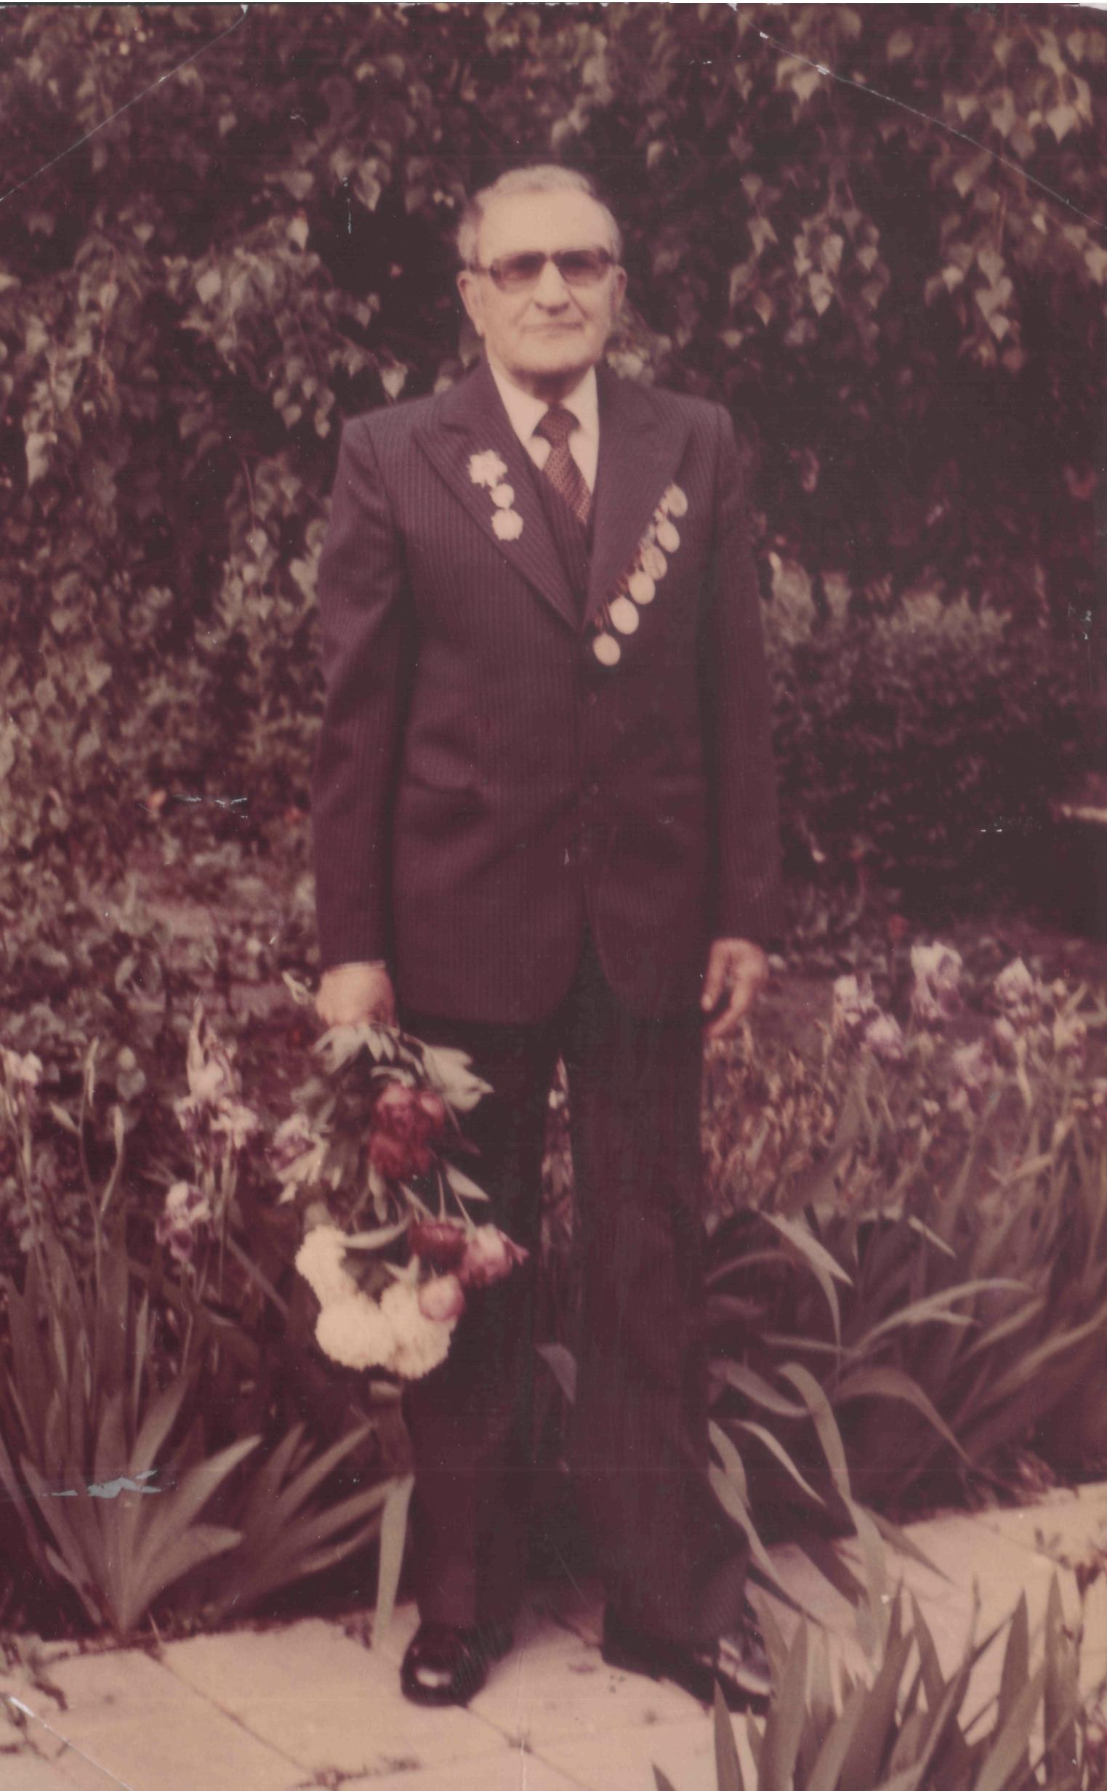
Закончился боевой путь мл. лейтенанта Ибрагимова Халита Халитовича, командира противотанкового орудия, на Кубани, под хутором Незаймановским Тимашевского района в результате тяжёлого ранения.
За свои подвиги он награждён медалью «За оборону Кавказа», «За Победу над Германией», «ХХ лет Победы в Великой Отечественной войне», орденом «Отечественной войны» II степени.
После лечения в Кисловодском военном госпитале он вернулся к своей мирной профессии, которой уже не изменил до конца своей жизни – работал учителем, директором школы в родном селе Ураде до 1956 г. Работал директором школы в Введенском районе Чечни. Более 9 лет трудился учителем, завучем, директором в средней школе №8 ст. Передовой, где и сейчас находится мраморная плита с его именем и именами других педагогов-фронтовиков. Средства, на изготовление плиты, собраны станичниками и педагогами.
С 1970 года и до 1987 года, последнего своего рабочего дня Халит Халитович трудился воспитателем, старшим воспитателем в Переясловской специальной школе.
« …война – это не только парады, трубы побед, это боль, страх и смерть близких. Мы все боялись, боялись взрывов, смерти. Если кто-то вам скажет, что он ничего не боится – не верьте ему! Любой нормальный человек в таких ситуациях испытывает страх – это нормально. Герой — это не тот человек, который ничего не боится, а тот, который может преодолеть свой страх, подняться под пулями, прикрыть друга, отдать свою жизнь за Родину! – говорил Халит Халитович в беседах с детьми – воспитанниками Спецшколы, во время частых бесед. Его любимые строки, которые воспитанники знали наизусть часто звучали на уроках мужества:

День придет, решительным ударом
В бой пойдет народ в последний раз.
И тогда мы скажем, что недаром
Мы стояли насмерть за Кавказ.

Ибрагимов Халит Халитович был для нас – сотрудников и воспитанников Спецшколы, ярким образцом для подражания, авторитетом. Зачастую дети сверяли свои поступки с тем: «… а как на это посмотрит Халит Халитович? а что он скажет? одобрит или будет недоволен?».
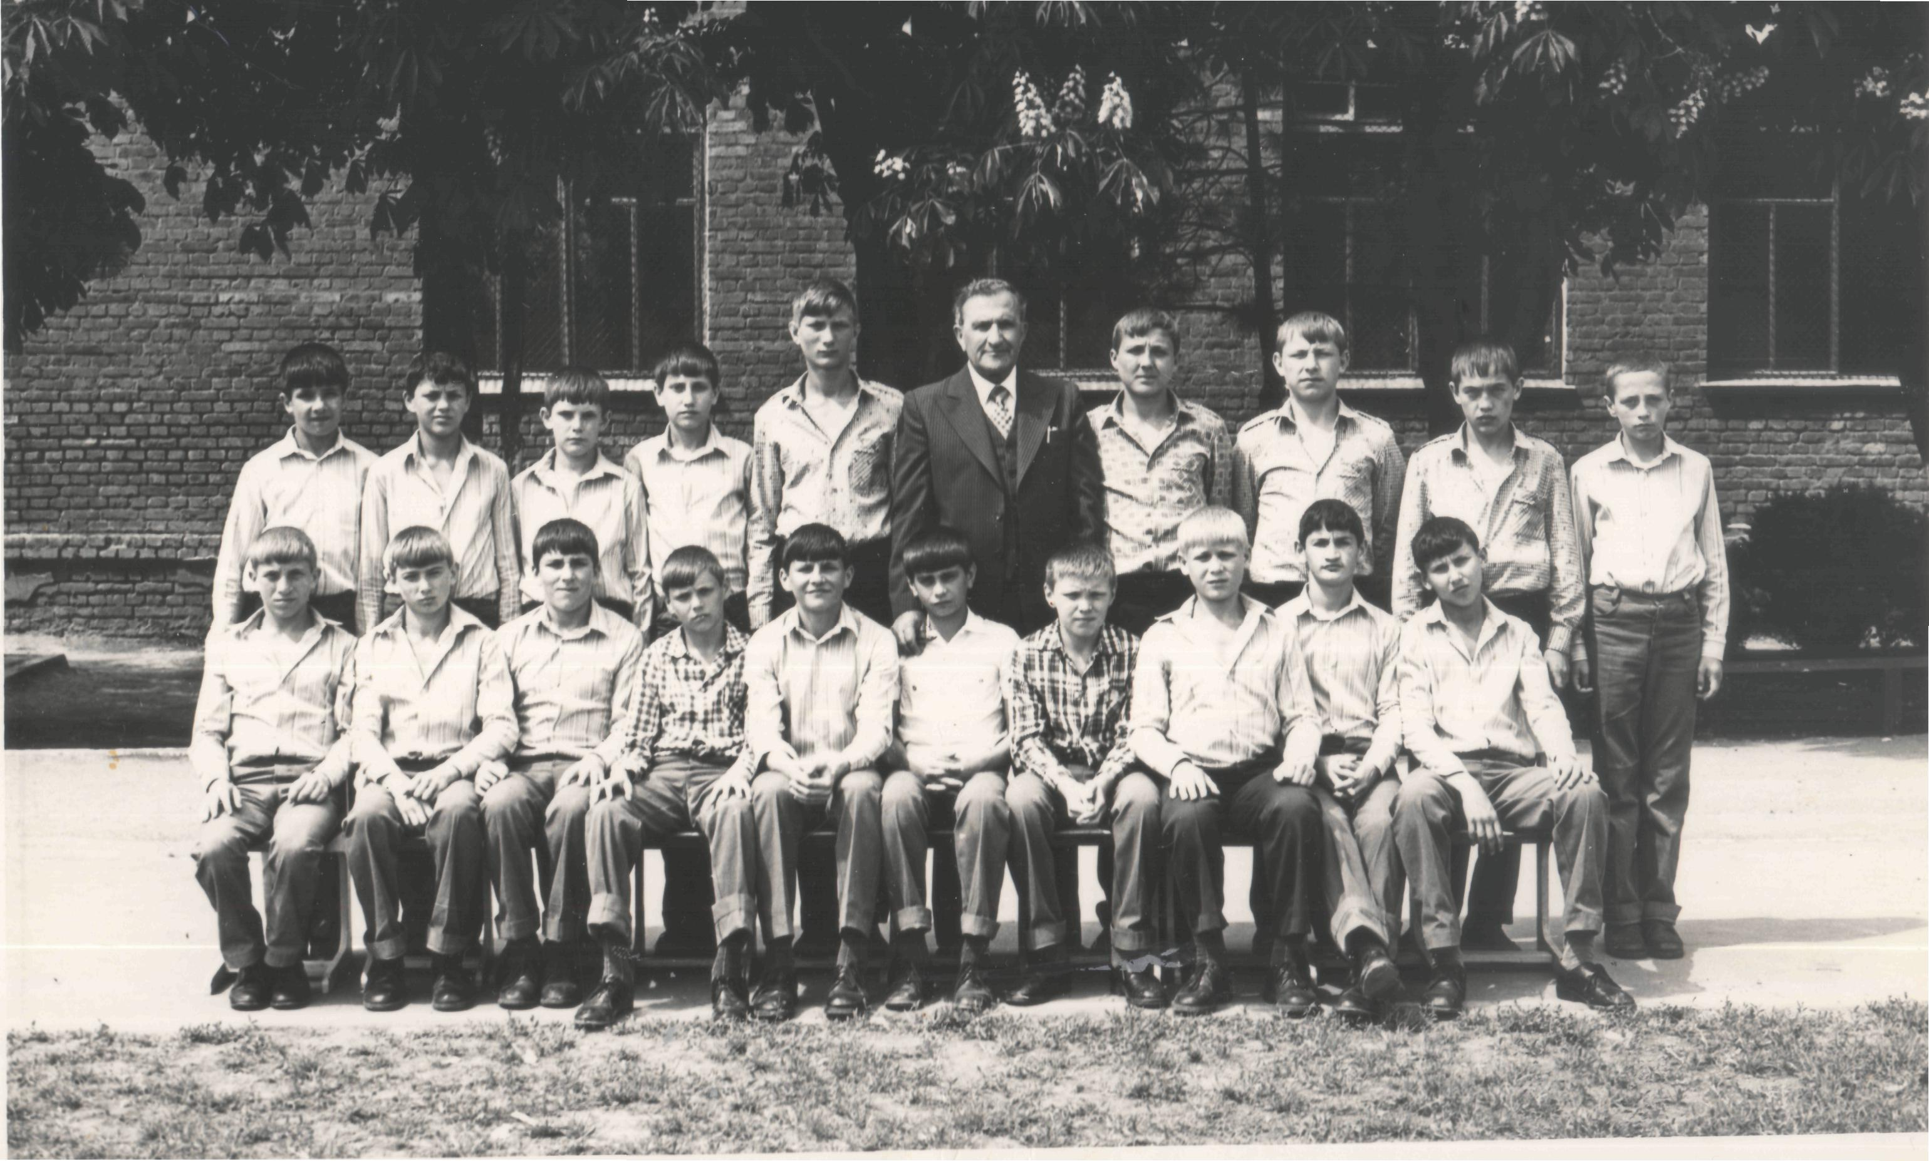
Часто вспоминая Халита Халитовича, его боевой путь, мне вспоминаются слова великого поэта, тоже аварца по национальности Расула Гамзатова, и мне кажется, что Халит Халитович и сейчас рядом с нами:

Настанет день, и с журавлиной стаей
Я поплыву в такой же сизой мгле,
Из-под небес по-птичьи окликая
Всех вас, кого оставил на земле.

Замечательно, что рукодство Администрации МО Брюховецкого района, неравнодушное к истории нашей страны, нашего района, организовали мероприятие «Боевое имя Кубани», мы должны знать и помнить своё прошлое, во имя светлого будущего, величия России!
Очень благодарен Ибрагимовой Валентине Ивановне, вдове учителя, воина-Победителя за помощь в написании этой статьи.
А.А. Закуткин. Педагог-психолог Спецшколы.

